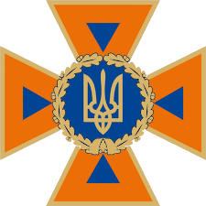
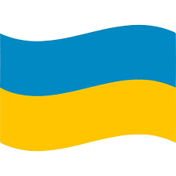
3 Спеціальний центр швидкого реагування ДСНС України
ПАМ'ЯТКА ПОПЕРЕДЖЕННЯ
ВІДПОВІДАЛЬНІСТЬ ЗА КОЛАБОРАЦІЙНУ ДІЯЛЬНІСТЬ

(ст.111-1 “колабораційна діяльність” Кримінального Кодексу України)

1. Публічна підтримка агресії проти України або заперечення її факту ( заклики й висловлювання в мережі ЗМІ:

- публічне заперечення збройної агресії проти України та окупації частини території;

- заклики до підтримки рішень та дій держави-агресора, окупаційної адміністрації, співпраці з ними;

- невизнання державного суверенітету України на тимчасово окупованої території.

2. Зайняття посади в незаконних органах, створених на окупованих територіях:
- яка не передбаяає виконання організаційно-розпорядчих або адміністративно- господарських функцій;

- яка передбаяає виконання організаційно-розпорядчих або адміністративно- господарських функцій.

3. Обрання до незаконних органів, створених на окупованих територіях, організація та проведення виборів, заклики до проведення виборів , референдумів.

4. Зайняття посади в судових або правоохоронних органах, створених на окупованій території.

5. Участь в воєнізованих угрупованнях, створених на окупованих території, в збройних формуваннях держави-агресора.

6. Надання допомоги у веденні бойових дій проти ЗСУ, ТРО, добровільних формувань, утворених для захисту належності України.

7.організація та проведення політичних заходів та спільна інформаційна діяльність з державою-агресором, окупаційною владою:

- заходи політичного характеру – зʼїзди, збори, мітинги, походи, демонстрації, конференції, круглі столи тощо -- на підтримку держави-агресора та окупаційної влади;

- інформаційна діяльність-створення, збирання, одержання, зберігання, використання та поширення інформації- спільно з державою агресором та окупаційною владою;

- активна участь у вищезазначеному.

8. Надання матеріальних ресурсів та господарська діяльність:

- передача матеріальних ресурсів збройним/військовим формуванням держави-агресора або окупаційній владі;

- провадження господарської діяльності у взаємодії з окупаційною владою.

9.Пропаганда в закладах освіти:

- підтримка та пропаганда військової агресії проти України;

- підтримка країни-агресора та окупаційної влади;
- впровадження стандартів освіти держави-агресора.

ДО 15 РОКІВ ПОЗБАВЛЕННЯ ВОЛІ АБО ДОВІЧНЕ ПОЗБАВЛЕННЯ ВОЛІ

